## 课程设计制作文档

## 【大学生娱乐】

### 设计目的

1. 熟练掌握HTML在组织结构上的优势。
2. 熟练掌握CSS在网页布局中的应用。
3. 学习Web标准及浏览器的兼容性。

**设计步骤**

#### 功能性需求分析

#### 该网站共有3个页面，其中每一个页面的屏幕截图及主要功能如下所示。

（1）首页：

屏幕截图：

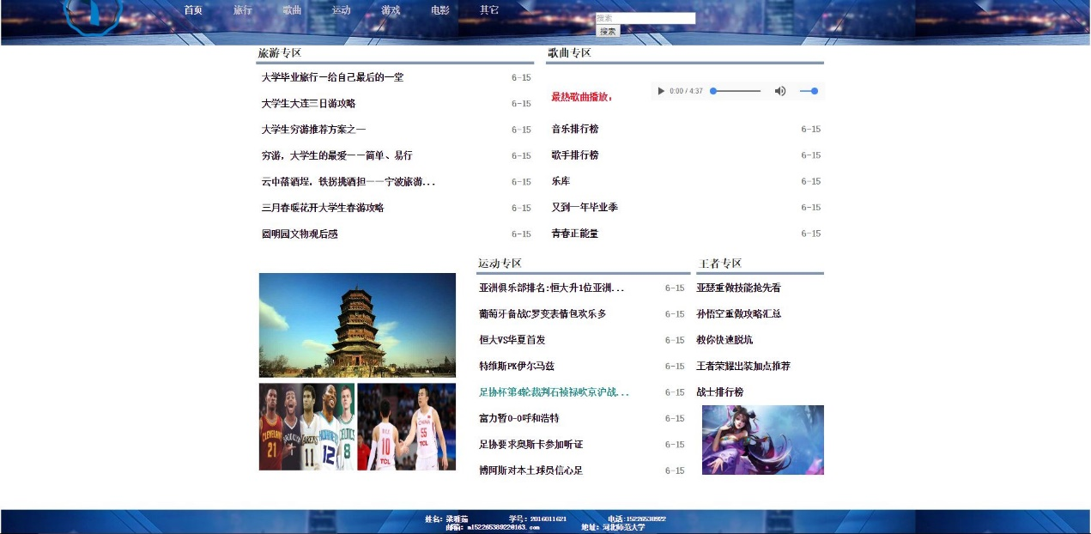

（2）列表页

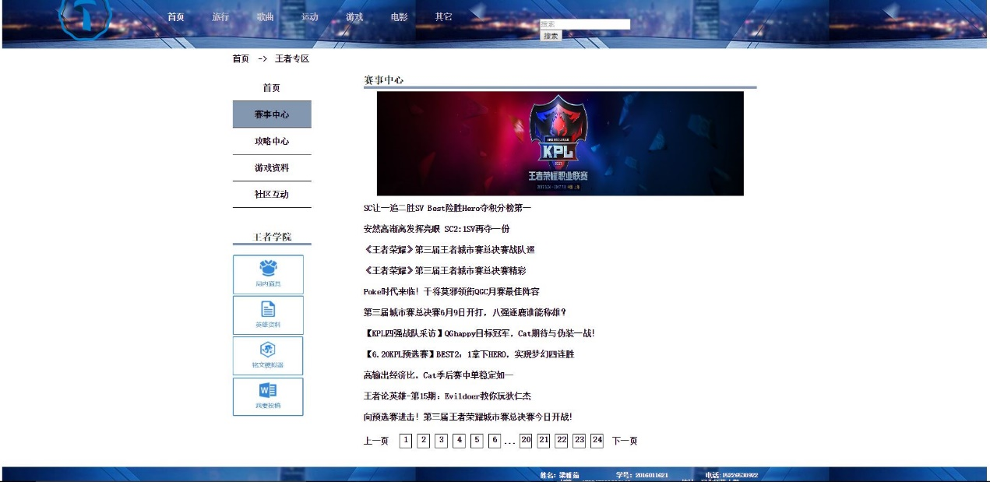

列表页：

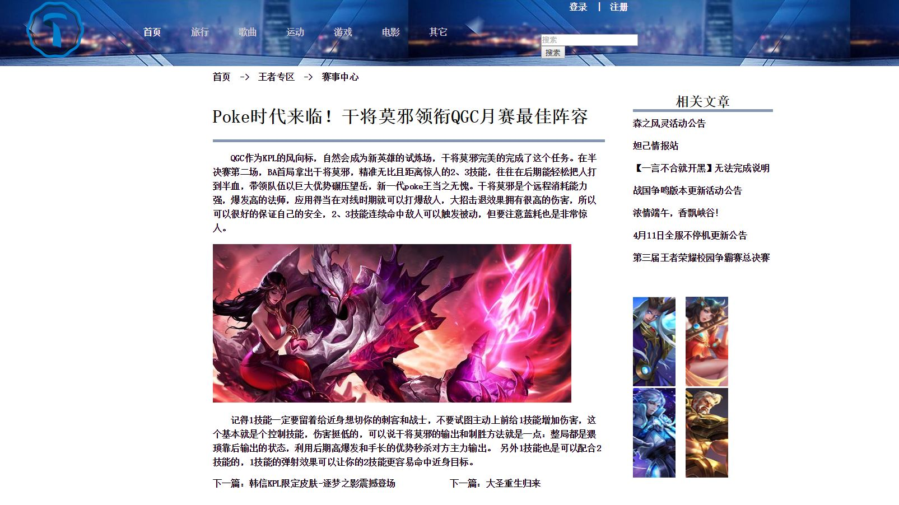

#### 在个网站收集页面的素材。

#### 编写html代码。

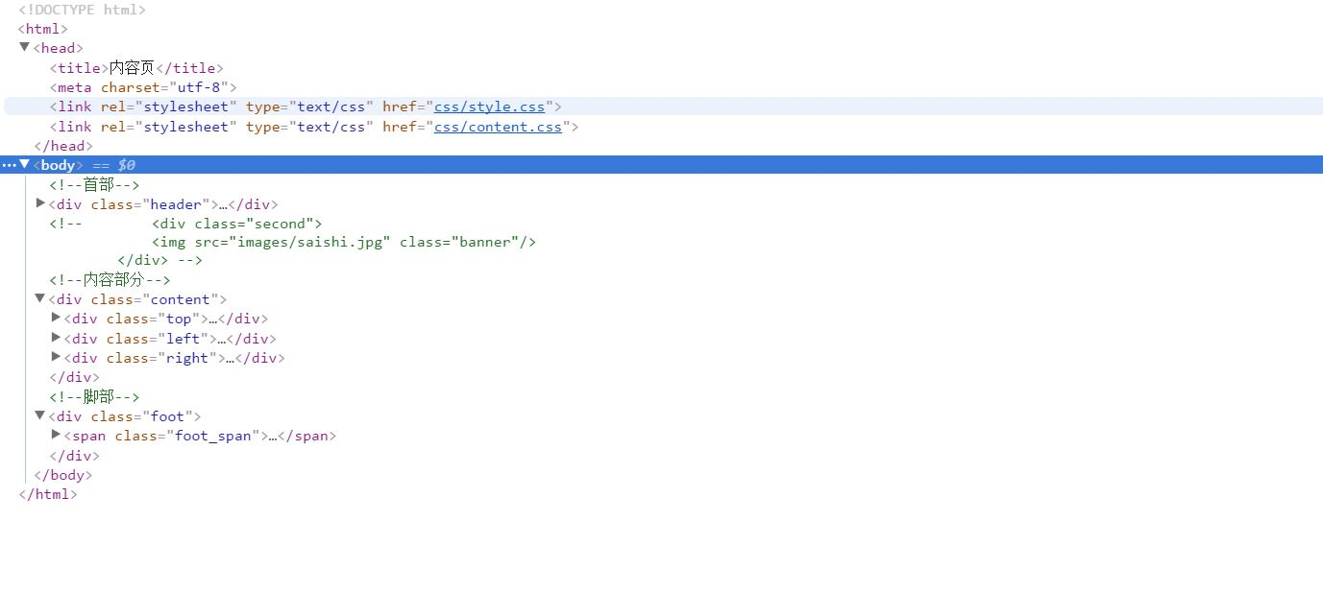

#### 编写css局部样式：

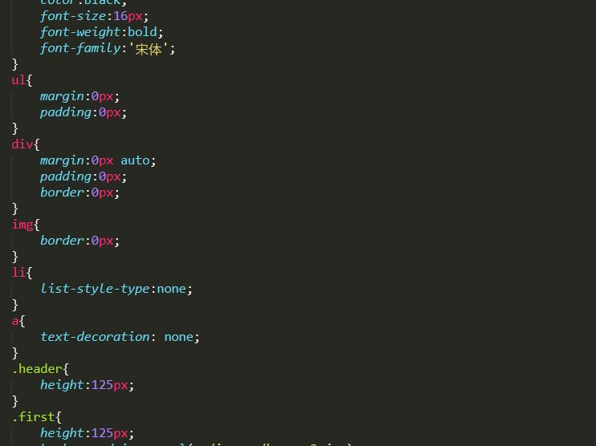

#### 在浏览器中的表现：

IE浏览器

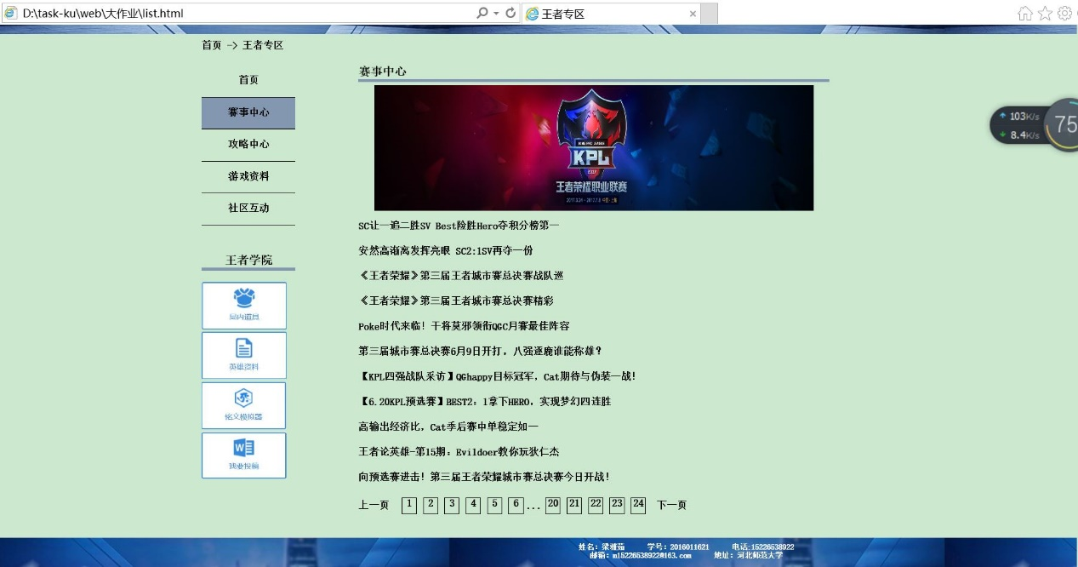

在火狐中的表现：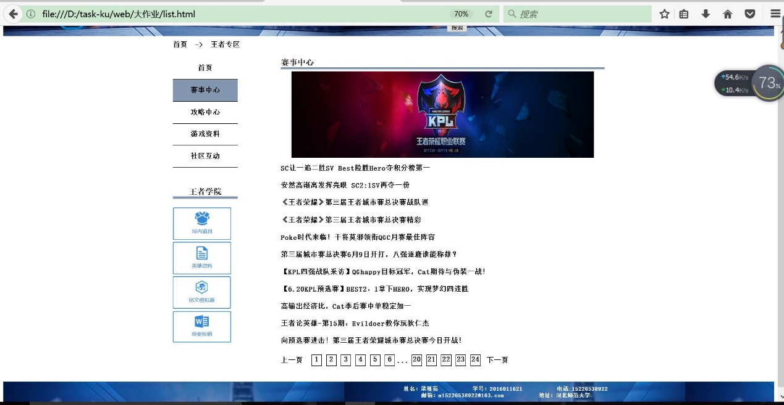

在谷歌中的表现：

**问题记录**

1. Logo、素材的的寻找
2. 兼容性问题
3. 页面元素与编写的代码情况不一致
4. 不常用标签不知道怎么用

**设计总结**

1. 需求分析阶段的经验：不明白更需求要求应该布局在哪里合适
2. 编写HTML代码的经验：经常忘写闭合标签
3. CSS布局的经验：经常忽略margin值，导致float无法浮动
4. 设置CSS样式经验：伪类的使用
5. 调整浏览器兼容性经验：忘记meta在火狐浏览器中无法显示。